活動地點：階梯教室113.06.05
活動名稱：觀賞「壯三新涼樂團-安童買菜」歌仔戲演出體驗不同的本土語言課程
主導處室：教導處
三民國小鄉土語教學現況
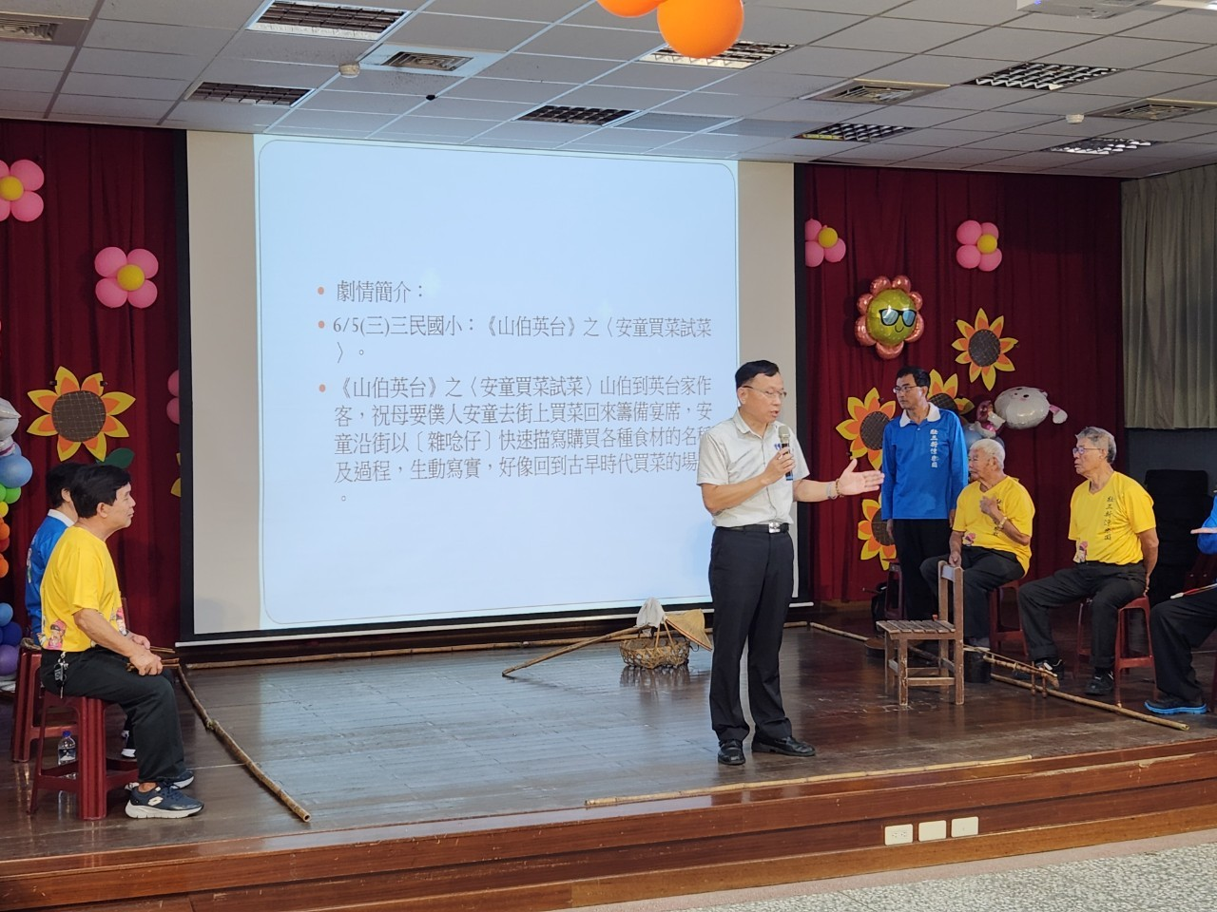
說明：校長介紹故事內容。
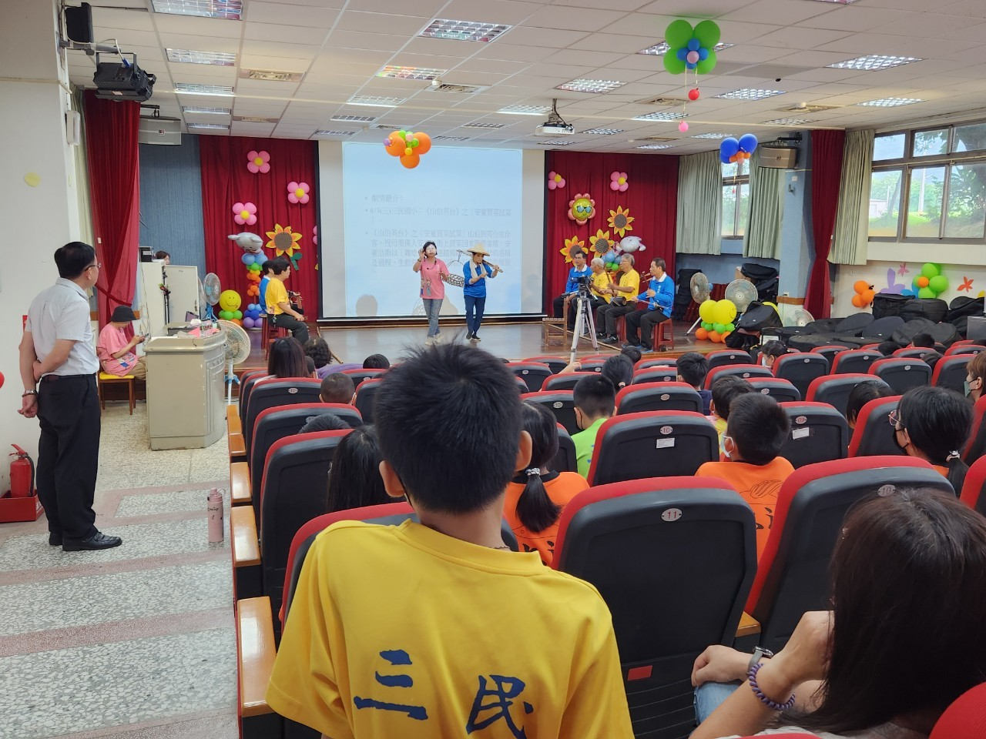
說明：演出內容引人入勝 大家看得目不轉睛。

活動地點：校外教學112.9.29
活動名稱：食米教育體驗
主導者：教導處及各班老師
三民國小鄉土語教學現況
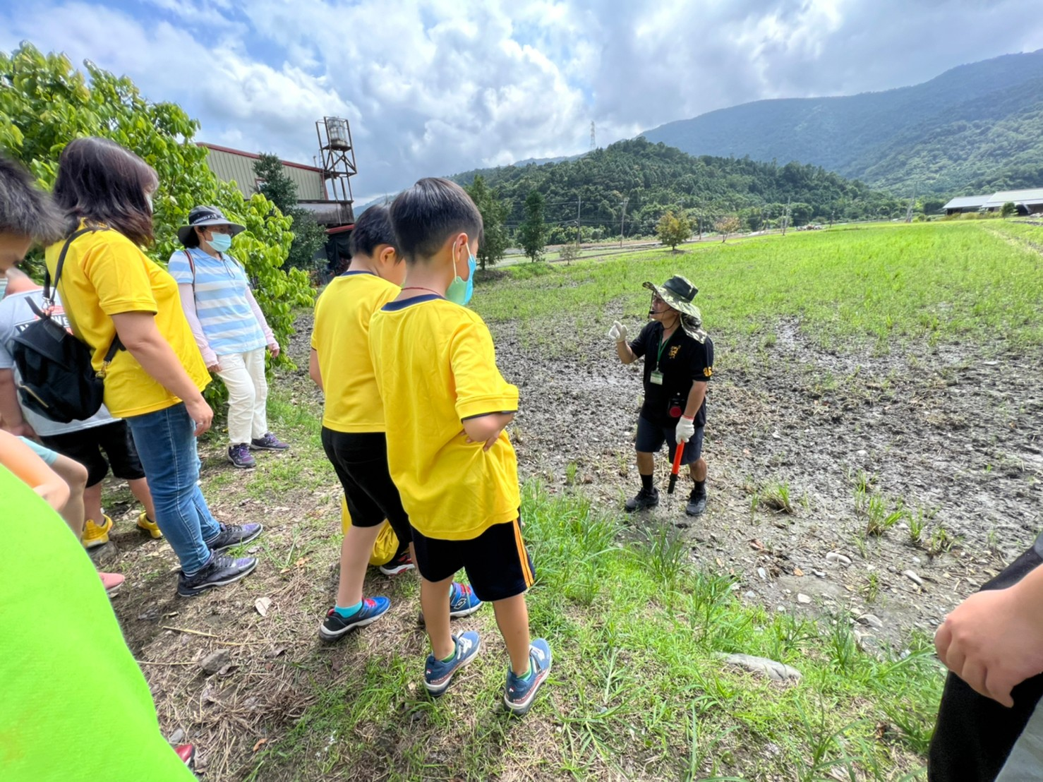
說明：親近大地課程，講師以閩南語講授 。
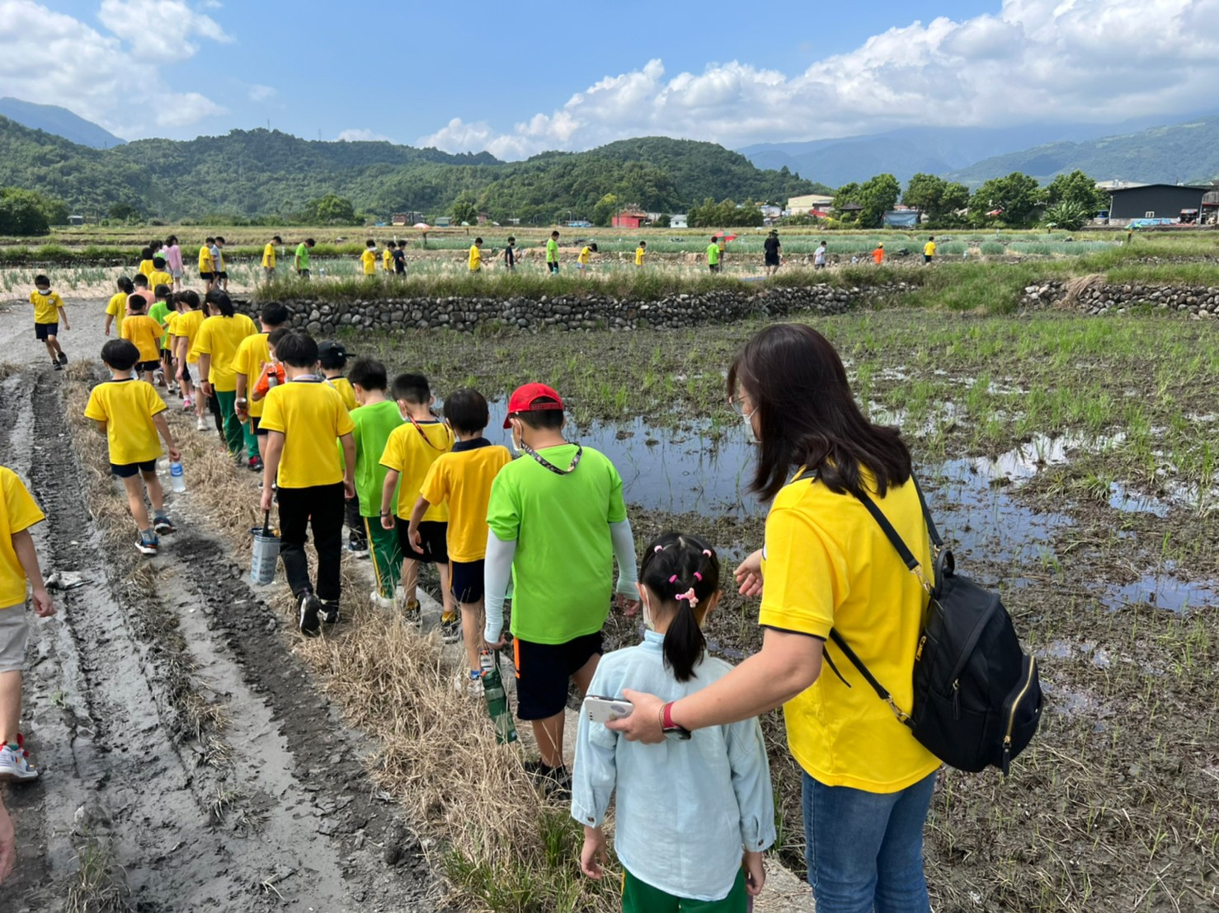
說明：師生熱情參與 。

活動地點：階梯教室112.3.28
活動名稱：在地繪本校園巡迴分享
主導者：教導處及各班老師
三民國小鄉土語教學現況
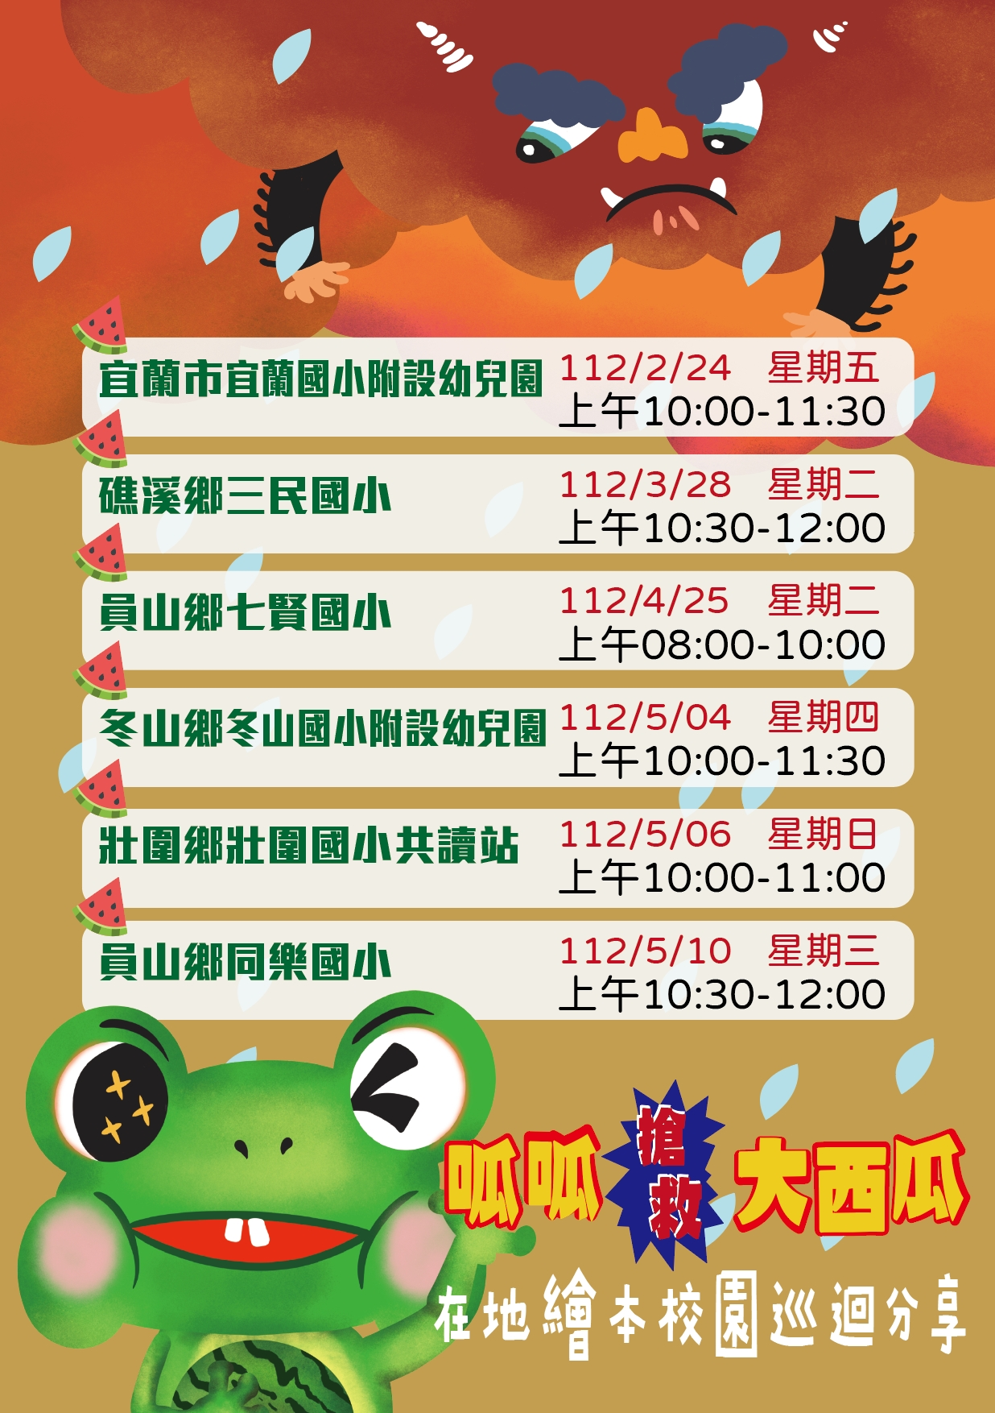
說明：宣傳海報。
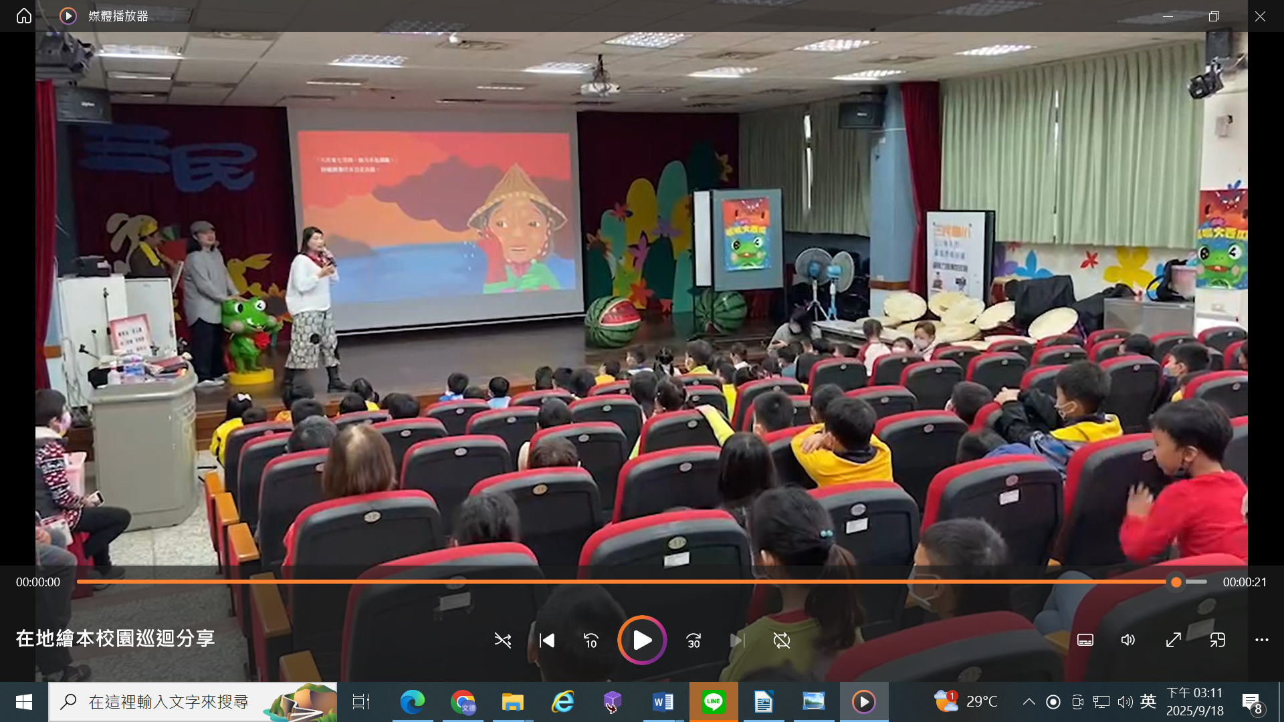
說明：師生熱情參與。

